**SENSORIAMETO REMOTO COMO MECANISMO DE ESTUDO DO USO E COBERTURA DO SOLO EM ÁREAS DE EXTRAÇÃO DE MINÉRIO DE**

**MANGANÊS NO MUNICIPIO DE MARABÁ – PA**

José Emanuel da Silva Rodrigues1; Fabricio Costa Da Silva2; Claudemir De Jesus Dos Santos Junior3; Alessandra Marie Ohashi4; Arthur Roberto Couto Quemel5; Beatriz Lobato Mendes6; Danielle Do Socorro Nunes Campinas7

1 Graduando. Universidade Federal Rural da Amazônia.

joojrs@gmail.com.

2 Graduando. Universidade Federal Rural da Amazônia.

[fabriciosilva6699@gmail.com](mailto:fabriciosilva6699@gmail.com).

3 Graduando. Universidade Federal Rural da Amazônia.

claudemir.junior@discente.ufra.edu.br.

4 Graduanda. Universidade Federal Rural da Amazônia.

[alessandraohashi@gmail.com](mailto:alessandraohashi@gmail.com).

5 Graduando. Universidade Federal Rural da Amazônia.

arthurquemel32633746@gmail.com.

6 Graduando. Universidade Federal Rural da Amazônia.

beatrizlobatomendes@gmail.com.

7 Mestra. Universidade Federal Rural da Amazônia.

[danielle.campinas@ufra.edu.br](mailto:danielle.campinas@ufra.edu.br).

**RESUMO**

O estudo analisa o uso do sensoriamento remoto para entender mudanças no uso do solo e impactos ambientais em Marabá (PA), região marcada pela mineração de ferro, manganês e ouro. Apesar de essencial para a economia local, essa atividade provoca sérios problemas, como degradação do solo, contaminação hídrica e perda de biodiversidade, além de converter áreas florestais e agrícolas em zonas mineradas. Utilizando imagens do satélite Landsat, obtidas pelo MapBiomas e analisadas no software QGIS, a pesquisa mapeou as transformações entre 1990 e 2022, com foco na mineração e seus efeitos. Os resultados revelaram aumento expressivo das áreas de pastagem (14.331,7 ha para 136.207,9 ha) devido à expansão agropecuária. A mineração também cresceu, com a área de extração de manganês passando de 7 ha para 290 ha. Em contrapartida, as florestas reduziram-se drasticamente (181.889 ha para 59.510,2 ha), evidenciando impactos negativos no ecossistema local. A urbanização e o cultivo de soja foram outros fatores significativos. Apesar do crescimento econômico, o sensoriamento remoto mostrou que a degradação ambiental é alarmante, apontando para a necessidade de políticas públicas que conciliem desenvolvimento sustentável e preservação ambiental.

**Palavras-chave:** Mineração. Degradação. Desenvolvimento.

**Área de Interesse do Simpósio**: Sensoriamento Remoto e Geoprocessamento.

**1. INTRODUÇÃO**

A mineração é uma atividade econômica de grande relevância no município de Marabá, no estado do Pará, devido à presença de importantes jazidas minerais, como ferro, manganês e ouro. Contudo, essa atividade também é uma das principais fontes de impactos ambientais e sociais na região (Vieira; Meireles; Castro, 2019). Entre os problemas ambientais mais evidentes, destacam-se a degradação do solo, a contaminação de cursos d’água por rejeitos minerais, a destruição de áreas de floresta nativa e a perda de biodiversidade (Santos *et al*., 2018; Lima e Almeida, 2020). Além disso, a mineração pode provocar mudanças significativas no uso e ocupação do solo, como a conversão de áreas agrícolas e florestais em zonas minerárias, o que compromete a capacidade de suporte do ecossistema local e interfere na qualidade de vida das comunidades (Sonter *et al.*, 2017).

Nesse contexto, o sensoriamento remoto surge como uma ferramenta essencial para monitorar e compreender essas transformações ambientais e socioeconômicas. Por meio de imagens de satélite e técnicas de geoprocessamento, é possível mapear as áreas de exploração mineral, identificar mudanças no uso e cobertura do solo e avaliar os impactos sobre o meio ambiente ao longo do tempo. Essa tecnologia permite análises de larga escala e de alta precisão, contribuindo para a identificação de padrões de degradação ambiental e para a elaboração de estratégias de recuperação e mitigação. Além disso, o sensoriamento remoto oferece suporte para a gestão territorial, possibilitando um planejamento mais equilibrado entre a preservação ambiental e o desenvolvimento socioeconômico (Barcelos; Lage; cordeiro, 2020).

Dessa forma, o presente trabalho busca explorar o uso do sensoriamento remoto como uma abordagem estratégica para investigar as mudanças ocorridas em Marabá nas últimas décadas. A análise dessas dinâmicas pode fornecer subsídios importantes para a tomada de decisões mais sustentáveis e para a promoção de um desenvolvimento que considere tanto as necessidades econômicas quanto a conservação ambiental.

**2. MATERIAL E MÉTODOS**

A população do município de Marabá, demonstrado na Figura 1, é estimada em 230.000 habitantes, com uma densidade demográfica de 24,64 hab/km² e área territorial de 45.945,525 km², possuindo as coordenadas geográficas de 05º 22' 00" S e 49º 05' 00" W (IBGE, 2022).

O município de Marabá é um dos municípios mais importantes da região Norte do Brasil, tanto pelo seu papel econômico quanto pela sua relevância geopolítica. Situado na confluência dos rios Tocantins e Itacaiunas, Marabá possui uma localização estratégica que favorece o desenvolvimento de atividades industriais, agropecuárias e minerais. Com uma economia diversificada, o município é conhecido principalmente pela exploração mineral, destacando-se como um dos principais polos da indústria extrativa de ferro e manganês no Brasil, além de abrigar empreendimentos siderúrgicos de grande porte (Monte-Cardoso, 2018).

Figura 1 **-** Mapa de localização das áreas de extração de manganês no município de Marabá- PA nos anos de 1990 (A) e 2022 (B).

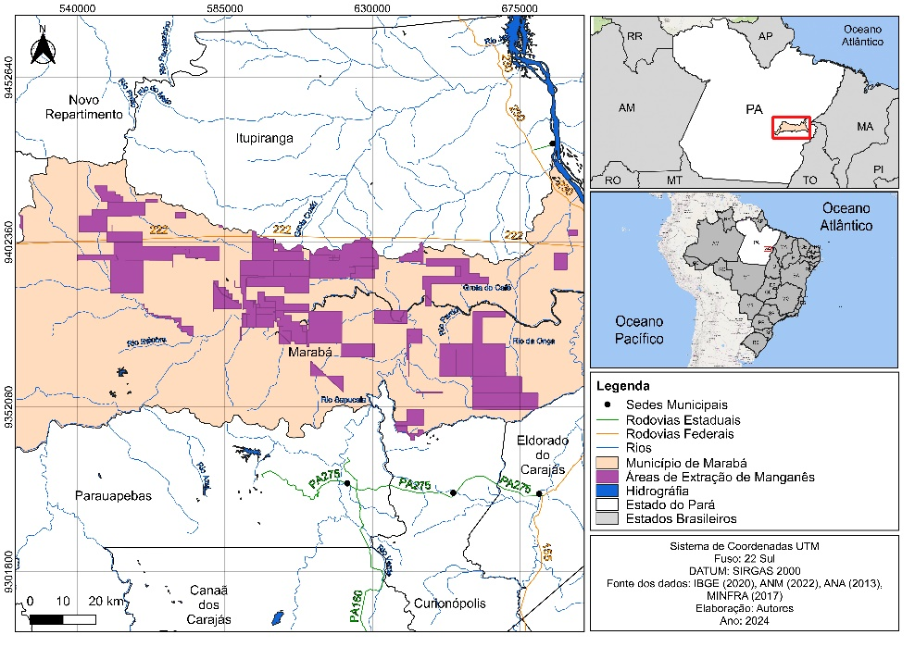

Fonte**:** Os autores, 2024.

Foram utilizadas imagens das coleções de imagens Landsat, com resolução de pixel de 30 metros, obtidas através dos dados do projeto MapBiomas, utilizando um toolkit desenvolvido no Google Engine — GEE, e produzidos pela NASA e USGS.

Os mapas de transição da Coleção 8.0 do projeto MapBiomas vieram a ser utilizados neste estudo, abrangendo os anos de 1990 e 2022, na escala de mapeamento 1:250.000. Posteriormente, as imagens passaram por processamentos e recortes para o município, enfocando as áreas com processos minerários ativos, utilizando imagens dos satélites Landsat 5 e Landsat 8, com 30 m de resolução espacial.

O processamento dos dados foi conduzido no software QGIS versão 3.34.8, para a classificação das classes de uso e cobertura da terra e para a elaboração dos mapas. Ademais, houve a necessidade de reclassificação das imagens, adaptando as classes de cobertura do solo para a escala local do município, uma vez que o mapeamento realizado pelo MapBiomas abrange uma escala nacional.

**3. RESULTADOS E DISCUSSÃO**

Conforme os dados do MapBiomas, foram identificadas doze classes de transições: Formação florestal, formação savânica, floresta alagável, campo alagado e área pantanosa, formação campestre, pastagem, área urbanizada, afloramento rochoso, mineração, rio lago e oceano, soja, outras lavouras temporárias.

Figura 2 **-** Mapa de localização das áreas de extração de minério de manganês no município de Marabá-PA nos anos de 1990 (A) e 2022 (B).

Fonte: Os autores, 2024.

A análise das mudanças de uso do solo nas áreas de mineração no munício de Marabá, com base nas observações entre os anos de 1990 (A) e 2022 (B) revela padrões significativos. Conforme indicado na Figura 2, a atividade de mineração não apresentou um avanço substancial nas áreas já exploradas, enquanto as zonas de pastagem cresceram consideravelmente, refletindo uma transição de áreas florestais para pastagens.

Além disso, a conversão de algumas áreas de pastagem para o cultivo de soja e outras culturas temporárias destaca a crescente demanda econômica por produtos agrícolas. A soja, em particular, tem se mostrado uma cultura que pode revitalizar pastagens degradadas, contribuindo para a recuperação do solo (The Nature Conservancy, 2019). No entanto, essa expansão agrícola também levanta preocupações sobre a sustentabilidade ambiental, já que a conversão de florestas em áreas agrícolas pode resultar em perda de biodiversidade e degradação do ecossistema (Santos, 2018).

Outro ponto relevante é a falta de práticas de reflorestamento, como evidenciado pela estabilidade das áreas florestais entre as duas análises. A ausência de iniciativas de restauração florestal é alarmante, uma vez que a recuperação das florestas é essencial para a manutenção dos serviços ecossistêmicos, como a regulação do clima e a conservação da biodiversidade (Barcelos; Lage; cordeiro, 2020), dessa forma, sem um plano de reflorestamento, as áreas degradadas podem continuar a comprometer a saúde ambiental da região.

Tabela 1 – Valores em hectares das classes de uso e cobertura do solo do município nos anos de 1990 e 2022 no município de Marabá-PA.

|  |  |  |
| --- | --- | --- |
| Classes de Uso e Cobertura do Solo | Intervalo | |
| 1990 (ha) | 2022 (ha) |
| Campo alagado e área pantanosa | 12,6 | 27,9 |
| Pastagem | 14.331,7 | 136.207,9 |
| Rio, Lago e Oceano | 232,6 | 422,2 |
| Formação Campestre | 130,8 | 12 |
| Floresta Alagável | 5,7 | 1,9 |
| Formação Florestal | 181.889 | 59.510,2 |
| Afloramento Rochoso | 9,7 | 9,2 |
| Formação Savânica | 6,1 | 4,1 |
| Área Urbanizada | Não contém | 3,3 |
| Soja | Não contém | 9,9 |
| Outras Lavouras Temporárias | Não contém | 184,5 |
| Mineração | 7 | 290 |

Fonte: Os autores, 2024.

Observa-se um aumento expressivo nas áreas de pastagem, que passaram de 14.331,7 ha em 1990 para 136.207,9 ha em 2022. Este crescimento pode ser atribuído à demanda crescente por produtos pecuários e à expansão da agropecuária na região, que tem se mostrado uma atividade econômica vital. Essa tendência é corroborada por estudos que indicam que a pecuária tem sido um fator central na mudança da cobertura do solo em diversas regiões do Brasil (Sonter *et al.*, 2017).

Além disso, o aumento das áreas de campo alagado e área pantanosa, de 12,6 ha para 27,9 ha, sugere uma possível recuperação de ecossistemas aquáticos, embora essa interpretação deva ser feita com cautela, considerando os impactos das atividades humanas sobre esses ambientes (Silva *et al*., 2020)

Por outro lado, a formação florestal apresentou uma redução drástica, passando de 181.889 ha para 59.510,2 ha. Essa perda é alarmante, pois as florestas desempenham um papel crucial na manutenção da biodiversidade e na mitigação das mudanças climáticas. A degradação florestal pode ser atribuída à expansão da agricultura e da urbanização, que frequentemente resultam em desmatamento (Hill *et al*., 2019). A diminuição da floresta alagável também é preocupante, caindo de 5,7 ha para 1,9 ha, o que pode impactar negativamente os serviços ecossistêmicos que esses ambientes fornecem.

A introdução de áreas urbanizadas e de cultivo de soja, que não existiam em 1990, reflete uma mudança significativa no uso do solo. A urbanização, embora necessária para o desenvolvimento econômico, pode levar à fragmentação de habitats e à perda de biodiversidade. A soja, por sua vez, tem se tornado uma cultura predominante, contribuindo para a economia, mas também gerando preocupações sobre a monocultura e o uso intensivo de agroquímicos (Santos, 2018).

Gráfico 1 -Extração de minério de bauxita em Marabá - PA nos anos de 1990 e 2022.

Fonte: Os autores, 2024.

A análise da extração de minério de manganês no município de Marabá, no estado do Pará, entre os anos de 1990 e 2022, revela um aumento significativo na área de extração, que passou de 7 hectares para 290 hectares. Essa mudança representa um crescimento de mais de 4.000% na área utilizada para a mineração, o que levanta importantes questões sobre os impactos ambientais e socioeconômicos dessa atividade.

A expansão da área de extração pode resultar em desmatamento, degradação do solo e poluição de corpos hídricos, afetando a biodiversidade local e os ecossistemas circundantes. (Silva *et al*., 2020).

**4. CONSIDERAÇÕES FINAIS**

Os resultados obtidos com a utilização de sensoriamento remoto em Marabá destacaram mudanças significativas na extração de minério de manganês ao longo das últimas décadas. O aumento da área de extração, de 7 hectares em 1990 para 290 hectares em 2022, evidencia a pressão econômica sobre os recursos naturais, refletindo uma transição de áreas de floresta para zonas de mineração.

Diante desse cenário, é fundamental que políticas públicas que equilibrem o desenvolvimento econômico com a proteção ambiental sejam implementadas. Isso garantirá a sustentabilidade a longo prazo da região, permitindo que o crescimento econômico não comprometa a integridade dos ecossistemas locais.

**REFERÊNCIAS**

BARBOSA, L. *et al* (2021). ***Mineração e desenvolvimento sustentável: desafios e oportunidades***. Revista Brasileira de Mineração, 15(2), 75-89.

BARCELOS, G. J. N.; LAGE, J. R. D.; CORDEIRO, J. S. **Caracterização das barragens de rejeitos de mineração no Brasil**. Research, Society and Development, v. 9, n. 3, p.

HILL, S. L. L. et al. **Measuring forest biodiversity status and changes globally**. Frontiers in Forests and Global Change, v. 2, 2019.

**IBGE. Censo Demográfico 2022: População e Domicílios - Primeiros Resultados**. Rio de Janeiro: IBGE, 2022.

THE NATURE CONSERVANCY. **Incentives for Sustainable Soy in the Cerrado.** Relatório técnico. The Nature Conservancy, 2019.

MONTE-CARDOSO, D. **Mineração e subdesenvolvimento: impactos da atividade mineradora nos municípios de Canaã dos Carajás, Marabá e Parauapebas** (2004-2015).

SANTOS, P. R., et al. (2018). "**Mineração e seus impactos na biodiversidade da Amazônia**." Cadernos de Geografia, 29(2), 112-130.

SANTOS, T. E. dos S. N. D. dos. **Análise dos impactes ambientais da exploração de ouro: caso de estudo da mina de Chipindo, Angola**. Dissertação (Mestrado em Engenharia do Ambiente, Perfil de Sistemas Ambientais) – Faculdade de Ciências e Tecnologia da Universidade Nova de Lisboa, Lisboa, 2018.

SILVA,R.*et al*. (2020). ***Recuperação de ecossistemas aquáticos: desafios e perspectivas***. Ecological Restoration, 35(1), 25-34.

SONTER, L. J.; HERRERA, D.; BARLOW, J.; COSTA, H.; COE, M.; EDWARDS, D.; FERNANDES, K.; SCHNEIDER, M.; NEPSTAD, D. **Mining drives extensive deforestation in the Brazilian Amazon. Nature Communications**, 2017.

VIEIRA, L. F.; MEIRELES, A. J. A.; CASTRO, H. S. (2019). **IMPACTOS AMBIENTAIS CAUSADOS POR ATIVIDADE DE MINERAÇÃO DE AREIA EM DUNAS FIX**